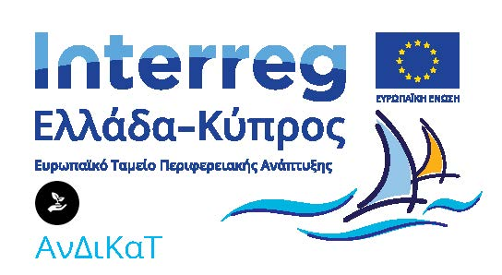
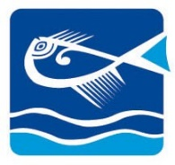
ΤΜΗΜΑ ΑΛΙΕΙΑΣ & ΘΑΛΑΣΣΙΩΝ ΕΡΕΥΝΩΝ

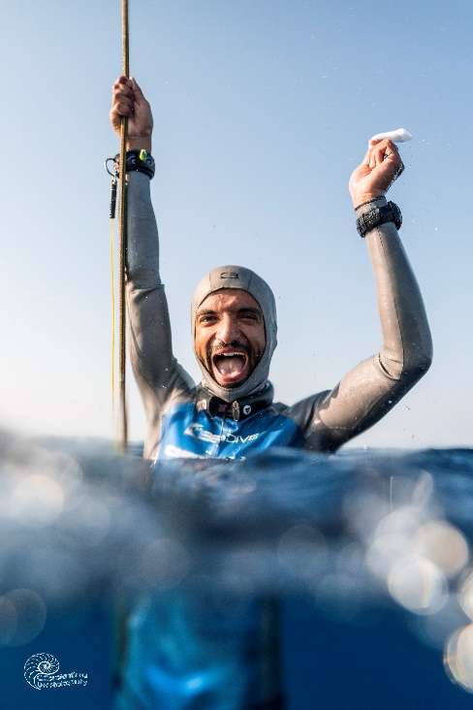

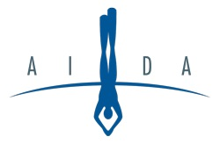
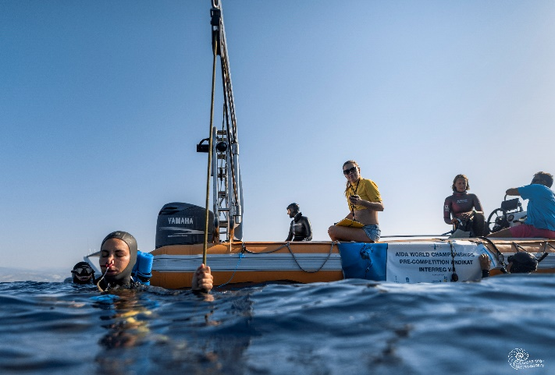
AIDA WORLDCHAMPIONSHIP PRE-COMPETITION ANDIKAT INTERREG V-A

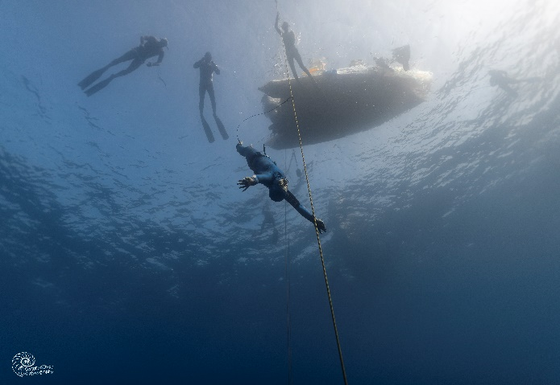
Με μεγάλη επιτυχία ολοκληρώθηκε η πρώτη ημέρα αγώνων με συμμετοχές αθλητών από 15 χώρες όπου σημειώθηκαν και 3 εθνικά ρεκόρ για Μαρόκο, Ουγγαρία και Ταιβάν. Συγχαρητήρια στους αθλητές Anas Chair για το Μαρόκο στο CNF 31μ βάθος, Fatima Korok για την Ουγγαρία στο FIM 88μ βάθος και Mia Hou για την Ταιβάν στο CWT 65μ βάθος.

